1. **Ley de Prägnanz:** La personas interpretas imágenes complejas de la forma mas sencilla posible, por que así hacen menso esfuerzos. Un ejemplo es la imagen del IMSS, muy pocas logran apreciar que en ella se encuentra una madre con un bebe en brazos y una águila.



1. **Ley Hick:** Entre más opciones hay, mas te tardas al tomar una decisión. Ejemplo de esto, lo podemos encontrar si comparamos la página de la UNAM con la de Harvard, es más difícil tomar la decisión de a donde ingresar en el caso de la página de la UNAM.

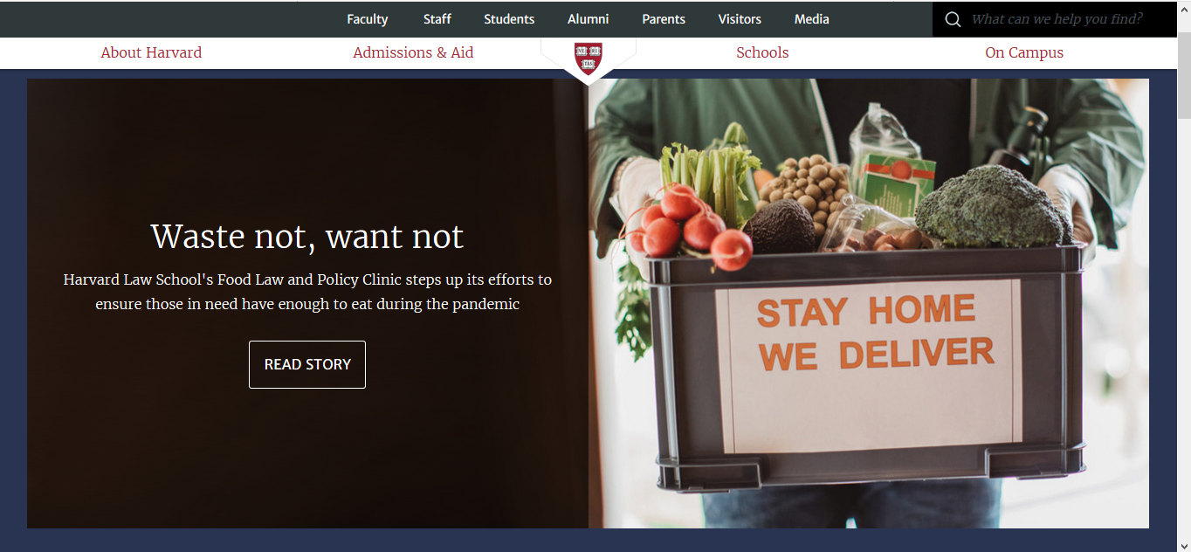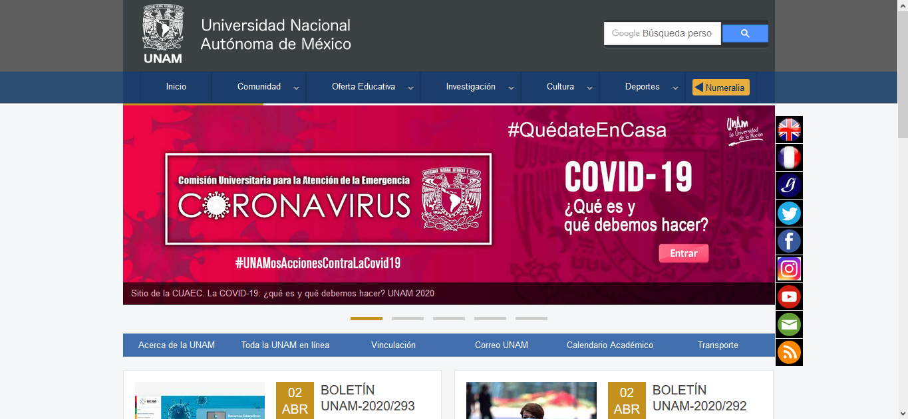

1. **Ley de Tesler:** Para cualquier sistema existe un nivel de complejidad imposible de reducir. NetBeans es un IDE que nos muestra esta ley, ya que a pesar de tener una interfaz grafica bastante agradable y facilitar muchas funciones, siempre es complejo encontrar las opciones necesarias para controlar al 100% su funcionamiento así como entender el funcionamiento de sus componentes.



1. **Ley de proximidad:** Los objetos que están cerca entre sí, tienden a agruparse. En el la pagina del instituto de física se puede apreciar esto, ya que todos los elementos se encuentran agrupados por su proximidad. A pesar de que todos los artículos se encuentran cerca hay una agrupación vertical junto con los botones de más información.

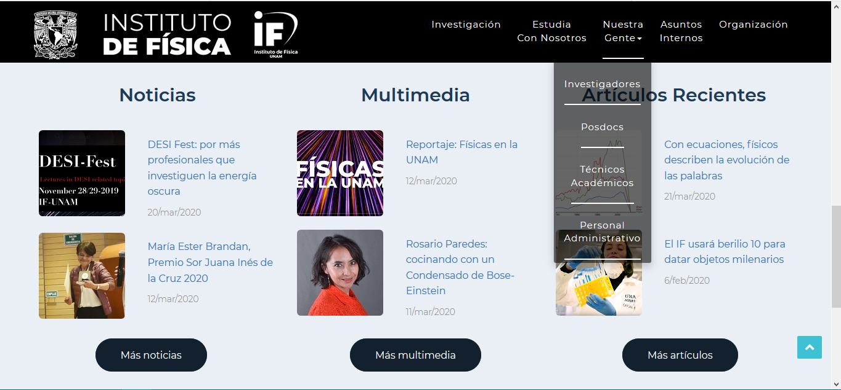

1. **Efecto Posición Serial:** En esta ley, se nos especifica que es más fácil recordar el primero y ultimo elemento de una serie. Como ejemplo podría ser la barra de navegación de la aplicación de Facebook.

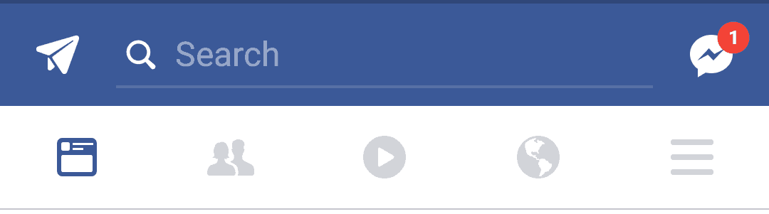

1. **Ley de Fitts**: El tiempo que se necesita para llegar a un objeto es proporcional al tamaño de éste y la distancia a la que se encuentra. En el ejemplo, por el tamaño y distancia de los botones es mas sencillo llegar a los botones de comprar ahora

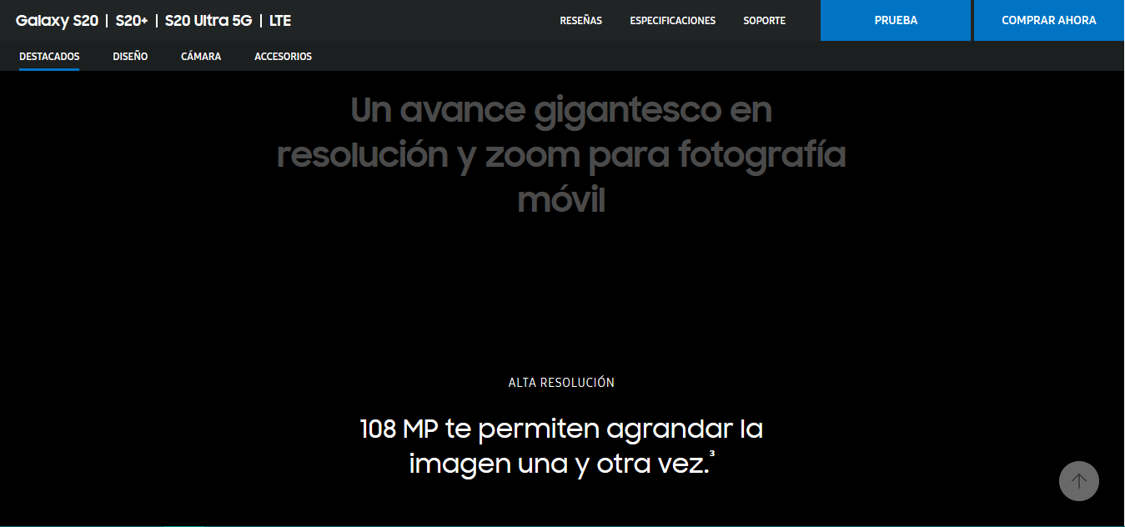

1. **Ley de Parkinson:** Cualquier tarea va a durar mas, entre mas tiempo tengas para hacerla. A menor tiempo, menor duración de la tarea. Un ejemplo es cuando compramos boletos de cine y tenemos un tiempo especifico para realizar la compra. (En el ejemplo, no se ve el cronometro por que no se permite comprar boletos por a contingencia, pero Cinemex tiene el mecanismo mencionado)

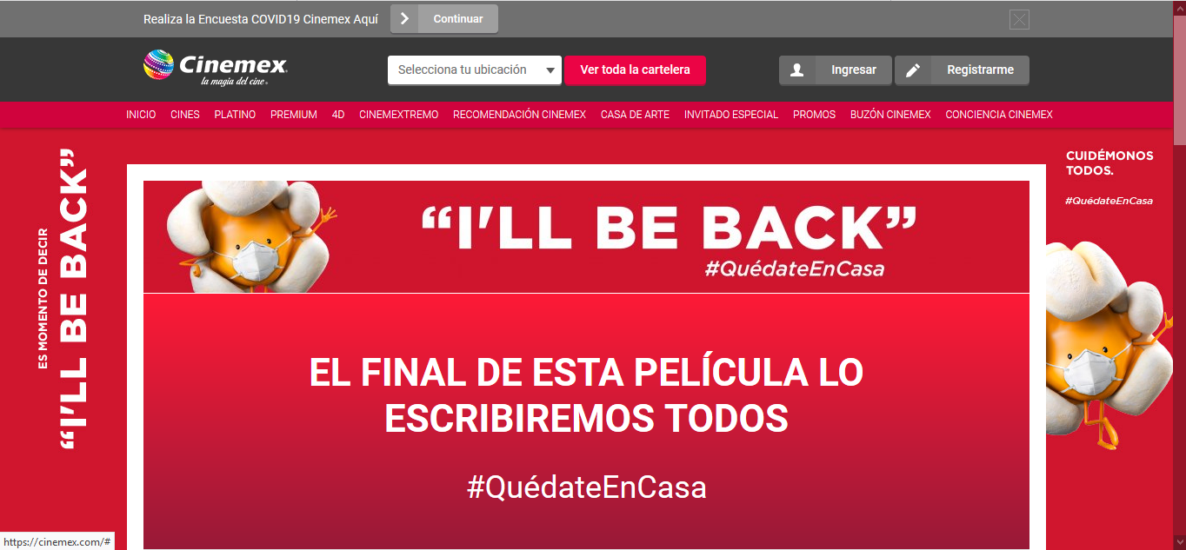

1. **Efecto Von Restorff:** Cuando hay un conjunto de elementos similares, siempre es más fácil diferenciar al elemento que cambia. En el ejemplo de abajo, podemos ver que a pesar de que la pagina presenta conjuntos de elementos similares, el mas sencillo de recordar es el cuadro de chat que se distingue más.



1. **Principio de Pareto:** El 80% de los efectos son provocados por el 20% de las causas. Un ejemplo de esto es el conocido doodle de Google, gravity.

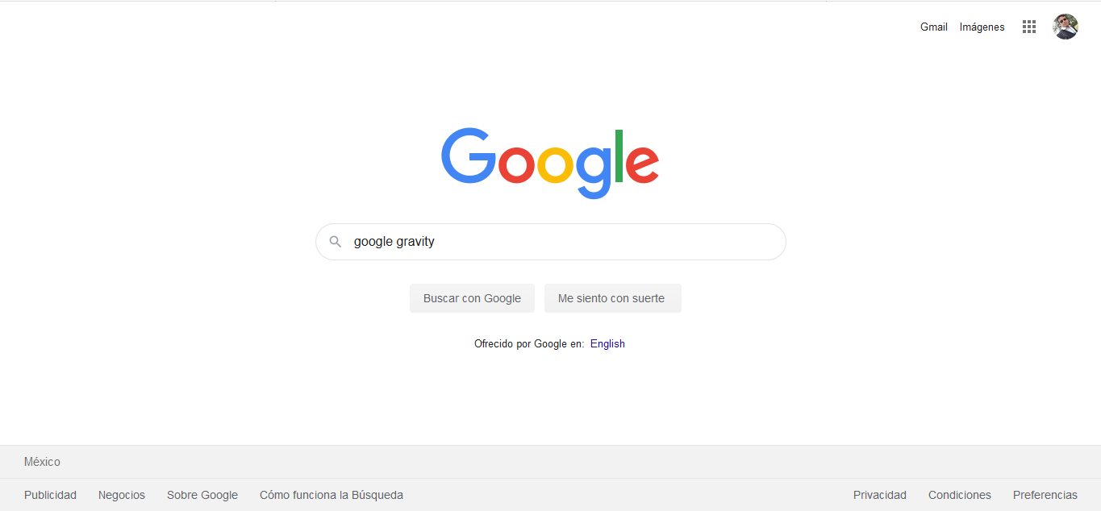 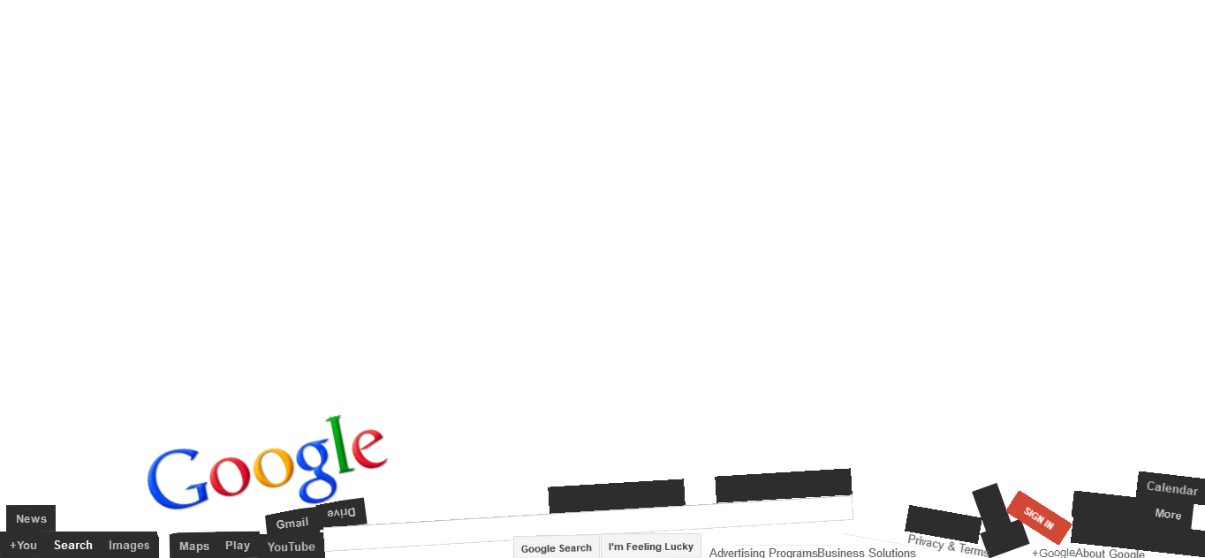

1. **Efecto Zeigarnik:** Las personas recuerdan mas las actividades sin realizar que las realizadas. Ésa ley esta muy presente en las aplicaciones de planeación de actividades.

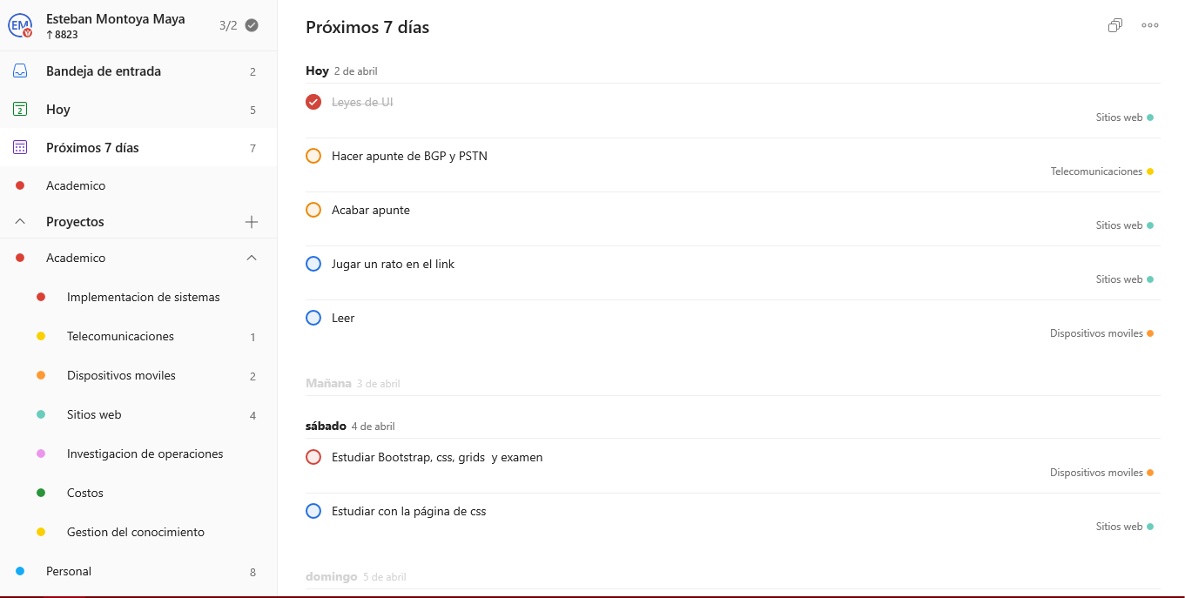

1. **Ley de Miller:** Las personas promedio solo pueden mantener alrededor de 7elementos en su mente. Por esta razón la mayoría de las paginas de internet presentan menús con menos de 7 opciones.

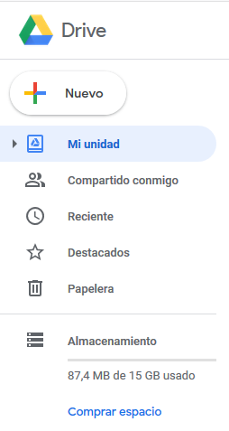

1. **Ley de Jakob:** Los usuarios prefieren interfaces que ya hayan conocido antes. Por eso la mayoría de las redes sociales siguen un patrón similar en el orden de sus elementos, así como las plataformas de streaming.

